ТИПОВАЯ ТЕХНОЛОГИЧЕСКАЯ КАРТА (ТТК)
РАБОТЫ НАДЗЕМНОГО ЦИКЛА ПРИ ВОЗВЕДЕНИИ КАРКАСА ЗДАНИЯ ПРОИЗВОДСТВЕННОГО ИЛИ СКЛАДСКОГО НАЗНАЧЕНИЯ
I. ОБЛАСТЬ ПРИМЕНЕНИЯ

1.1. Типовая технологическая карта (именуемая далее по тексту ТТК) - комплексный организационно-технологический документ, разработанный на основе методов научной организации труда для выполнения технологического процесса и определяющий состав производственных операций с применением наиболее современных средств механизации и способов выполнения работ по определённо заданной технологии. ТТК предназначена для использования при разработке Проектов производства работ (ППР) строительными подразделениями.
1.2. В настоящей ТТК приведены указания по организации и технологии производства работ надземного цикла при возведении каркаса здания размером 12,0х18,0 м, определен состав производственных операций, требования к контролю качества и приемке работ, плановая трудоемкость работ, трудовые, производственные и материальные ресурсы, мероприятия по промышленной безопасности и охране труда.
1.3. Нормативной базой для разработки технологической карты являются:
- типовые чертежи;
- строительные нормы и правила (СНиП, СН, СП);
- заводские инструкции и технические условия (ТУ);
- нормы и расценки на строительно-монтажные работы (ГЭСН-2001 ЕНиР);
- производственные нормы расхода материалов (НПРМ);
- местные прогрессивные нормы и расценки, нормы затрат труда, нормы расхода материально-технических ресурсов.
1.4. Цель создания ТТК - описание решений по организации и технологии производства работ надземного цикла при возведении каркаса здания размером 12,0х18,0 м, с целью обеспечения их высокого качества, а также:
- снижение себестоимости работ;
- сокращение продолжительности строительства;
- обеспечение безопасности выполняемых работ;
- организации ритмичной работы;
- рациональное использование трудовых ресурсов и машин;
- унификации технологических решений.
1.5. На базе ТТК в составе ППР (как обязательные составляющие Проекта производства работ) разрабатываются Рабочие технологические карты (РТК) на выполнение отдельных видов работ надземного цикла при возведении каркаса здания размером 12,0х18,0 м.
Конструктивные особенности их выполнения решаются в каждом конкретном случае Рабочим проектом. Состав и степень детализации материалов, разрабатываемых в РТК, устанавливаются соответствующей подрядной строительной организацией, исходя из специфики и объема выполняемых работ.
РТК рассматриваются и утверждаются в составе ППР руководителем Генеральной подрядной строительной организации.
1.6. ТТК можно привязать к конкретному объекту и условиям строительства. Этот процесс состоит в уточнении объемов работ, средств механизации, потребности в трудовых и материально-технических ресурсах.
Порядок привязки ТТК к местным условиям:
- рассмотрение материалов карты и выбор искомого варианта;
- проверка соответствия исходных данных (объемов работ, норм времени, марок и типов механизмов, применяемых строительных материалов, состава звена рабочих) принятому варианту;
- корректировка объемов работ в соответствии с избранным вариантом производства работ и конкретным проектным решением;
- пересчёт калькуляции, технико-экономических показателей, потребности в машинах, механизмах, инструментах и материально-технических ресурсах применительно к избранному варианту;
- оформление графической части с конкретной привязкой механизмов, оборудования и приспособлений в соответствии с их фактическими габаритами.
1.7. Типовая технологическая карта разработана для инженерно-технических работников (производителей работ, мастеров, бригадиров) и рабочих, выполняющих работы во III-й температурной зоне, с целью ознакомления (обучения) их с правилами производства работ надземного цикла при возведении каркаса здания производственного или складского назначения с металлическим каркасом размером 12,0х18,0 м с применением наиболее современных средств механизации, прогрессивных конструкций и способов выполнения работ.
ТК разработана на общий объём монтажных работ 19,19 т, в том числе:
- колонны, сталь С255 и С245 | - 4,24 тонн;
- ригели, сталь С255, С245, С235 | - 4,46 тонн;
- фахверк, сталь С255, С245, С235 | - 2,36 тонн;
- связи горизонтальные, сталь С255, С245, С235 | - 1,31 тонн;
- связи вертикальные, сталь С245 | - 0,27 тонн;
- покрытие, сталь С245 и С235 | - 5,78 тонн;
- козырьки, сталь С255, С245 и С235 | - 0,77 тонн.

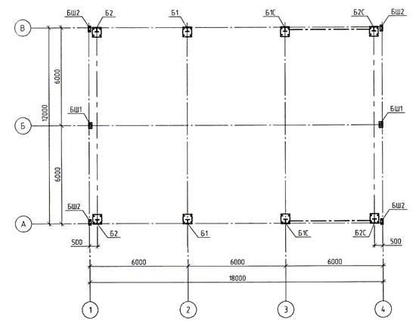
Рис.1. Схема расположения баз колонн
Размеры опорных плит баз колонн
Таблица 1
Марка базы | Эскиз | Размеры |  | Болты фундаментные |  |  |  |  |  | Отметка низа опор плиты
 |  | , мм | , мм | Марка болта | Кол-во | , мм | , мм | , мм | Сталь
Б1,  Б1С | 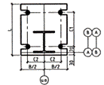 | 600 | 550 | М36 | 4 | 400 | 200 | 300  130 | ВСт3Кп2 | -0,300
Б2,  Б2С | 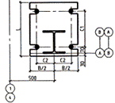 | 600 | 550 | М36 | 4 | 400 | 200 | 300  130 | ВСт3Кп2 | -0,300
БШ1 | 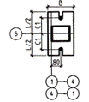 | 360 | 220 | М20 | 2 | 130 | - | 100  100 | ВСт3Кп2 | -0,150
БШ2 | 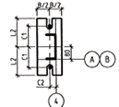 | 360 | 160 | М20 | 2 | 130 | 40 | 100  100 | ВСт3Кп2 | -0,300

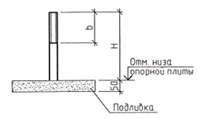
Рис.2. Эскиз фундаментного болта
Н - выпуск болта; b - нарезка
II. ОБЩИЕ ПОЛОЖЕНИЯ

2.1. Технологическая карта разработана на комплекс работ надземного цикла при возведении каркаса здания размером 12,0х18,0 м.
2.2. Работы надземного цикла при возведении каркаса здания размером 12,0х18,0 м, выполняются механизированным отрядом в одну смену, продолжительность рабочего времени в течение смены составляет:
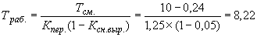 час,
где - продолжительность рабочей смены без обеденного перерыва;

- коэффициент снижения выработки;
- коэффициент переработки.
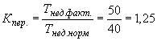.

В расчетах норм времени и продолжительности выполнения работ принят односменный режим работы с продолжительностью рабочей смены 10 часов при пятидневной рабочей неделе. Чистое рабочее время в течение смены принято с учетом коэффициента снижения выработки в связи с увеличением продолжительности смены по сравнению с 8-часовой рабочей сменой равным 0,05 и коэффициента переработки 1,25 суммарного времени за 5-дневную рабочую неделю ("Методические рекомендации по организации вахтового метода работ в строительстве, М-2007").
где - подготовительно-заключительное время, 0,24 час в т.ч.

Перерывы, связанные с организацией и технологией процесса включают следующие перерывы:
Получение задания в начале смены и сдача работ в конце 10 мин=0,16 час.
Подготовка рабочего места, инструмента и т.п. 5 мин=0,08 час.
2.3. В состав работ надземного цикла, последовательно выполняемых при монтаже металлоконструкций каркаса здания размером 12,0х18,0 м, входят следующие технологические операции:
- геодезическая разбивка местоположения колонн на фундаментах;
- монтаж конструкций каркаса;
- монтаж стенового фахверка.
2.4. Технологической картой предусмотрено выполнение работ комплексным механизированным звеном в составе: седельный тягач КамАЗ-54115-15 с бортовым полуприцепом СЗАП-93271 (грузоподъемность 25,0 т); сварочный генератор (Honda) EVROPOWER ЕР-200Х2 (однопостовый, бензиновый, 200 А, 230 В, вес 90 кг); электростанция Honda ET12000 (бензиновая, трехфазная 380/220 В, 11 кВт, 150 кг); передвижной компрессор фирмы Atlas Copco XAS 97 Dd (подача сжатого воздуха 5,3 м/час, рабочее давление 0,7 МПа, масса 940 кг) и автомобильный стреловой кран КС-45717(грузоподъемность 25,0 т) в качестве ведущего механизма.

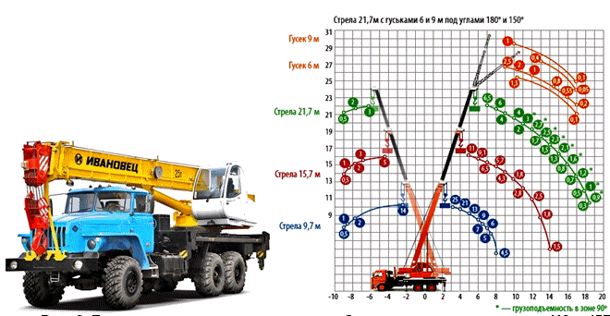
Рис.3. Грузовые характеристики автомобильного стрелового крана КС-45717
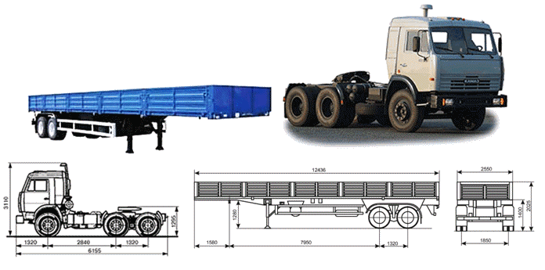
Рис.4. Седельный тягач КамАЗ-54115-15 + полуприцеп СЗАП-93271
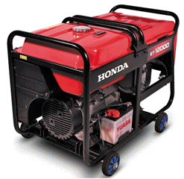
Рис.5. Электростанция Honda ET12000
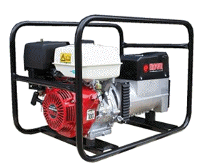
Рис.6. Генератор EVROPOWER ЕР-200Х2
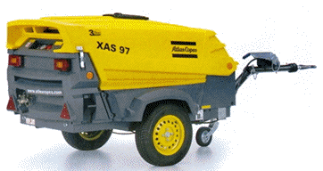
Рис.7. Компрессор Atlas Copco XAS 97 Dd

2.5. Для монтажа металлоконструкций каркаса здания размером 12,0х18,0 м применяются следующие строительные материалы, изделия и конструкции: колонны К1 из стального двутаврового горячекатаного профиля 25К2 с параллельными гранями полок по СТО АСЧМ 20-93; вертикальные связи ВС1 из равнополочного уголка 90х90х7 мм, по ГОСТ 8509-93*; горизонтальные связи С1 из стального горячекатаного профиля поперечным сечением 100х100х5 мм, по ГОСТ 30245-2003; горизонтальные связи С2 из стального горячекатаного профиля поперечным сечением 180х100х5 мм, по ГОСТ 30245-2003; ригели Р1 из стального двутаврового горячекатаного профиля 25К2 с параллельными гранями полок по СТО АСЧМ 20-93;горизонтальные связи ГС1 из равнополочного уголка 90х90х7 мм по ГОСТ 8509-93; прогоны П1 из стального горячекатаного швеллера профиль N 27П; стойки фахверка СФ1 из швеллера стального горячекатаного профиль N 16 П по ГОСТ 8240-97; стойки фахверка СФ2 из стального горячекатаного замкнутого профиля размером 160х160х5 мм по ГОСТ 30245-2003; монтажные болты М36, М24, М20 высокопрочные с шестигранной головкой, класса прочности 10,9 из стали 40Х и М16 класса прочности 6,8 по ГОСТ 52644-2006;гайки высокопрочные шестигранные М36, М24 и М20 класса прочности 10,0 и М16 класса прочности 6,0 по ГОСТ 52645-2006; шайбы плоские М36, М24, М20, М16 к высокопрочным болтам по ГОСТ 52646-2006;электроды типа Э42 по ГОСТ 9467-75*; эмаль ПФ-133 по ГОСТ 926-82*; грунтовка ГФ-021 по ГОСТ 25129-82; бетонная смесь кл. В30 по ГОСТ 7473-2010; эмаль ВЛ515 по ТУ 6-10-1052-75; цинконаполненная краска "цинол" по ТУ 2313-012-12288779-99.
2.6. Работы надземного цикла при возведении каркаса здания следует выполнять, руководствуясь требованиями следующих нормативных документов:
- СП 48.13330.2011. "СНиП 12-01-2004 Организация строительства. Актуализированная редакция";
- СНиП 3.01.03-84. Геодезические работы в строительстве;
- Пособие к СНиП 3.01.03-84. Производство геодезических работ в строительстве;
- СНиП 3.03.01-87. Несущие и ограждающие конструкции;
- СНиП II-23-81*. Стальные конструкции;
- СНиП III-18-75*. Металлические конструкции;
________________
* СНиП III-18-75 не действует. - Примечание изготовителя базы данных.

- СНиП II-90-81. Производственные здания промышленных предприятий;
- СТО НОСТРОЙ 2.33.14-2011. Организация строительного производства;
- СТО НОСТРОЙ 2.33.51-2011. Подготовка и производство строительно-монтажных работ;
- СТО НОСТРОЙ 2.10.76-2012. Строительные конструкции металлические. Болтовые соединения. Правила и контроль монтажа, требования к результатам работ;
- СТО НОСТРОЙ 2.10.64-2012. Сварочные работы. Правила и контроль монтажа, требования к результатам работ;
- СНиП 12-03-2001. Безопасность труда в строительстве. Часть 1. Общие требования;
- СНиП 12-04-2002. Безопасность труда в строительстве. Часть 2. Строительное производство;
- РД 11-02-2006. Требования к составу и порядку ведения исполнительной документации при строительстве, реконструкции, капитальном ремонте объектов капитального строительства и требования, предъявляемые к актам освидетельствования работ, конструкций, участков сетей инженерно-технического обеспечения;
- РД 11-05-2007. Порядок ведения общего и (или) специального журнала учета выполнения работ при строительстве, реконструкции, капитальном ремонте объектов капитального строительства.

III. ОРГАНИЗАЦИЯ И ТЕХНОЛОГИЯ ВЫПОЛНЕНИЯ РАБОТ

3.1. В соответствии с СП 48.13330.2001 "СНиП 12-01-2004 Организация строительства. Актуализированная редакция" до начала выполнения строительно-монтажных работ на объекте Подрядчик обязан в установленном порядке получить у Заказчика проектную документацию и разрешение (ордер) на выполнение строительно-монтажных работ. Выполнение работ без разрешения (ордера) запрещается.
3.2. До начала производства работ по монтажу металлоконструкций каркаса здания необходимо провести комплекс организационно-технических мероприятий, в том числе:
- разработать РТК или ППР на монтаж металлоконструкций каркаса здания;
- назначить лиц, ответственных за безопасное производство работ, а также их контроль и качество выполнения;
- провести инструктаж членов бригады по технике безопасности;
- установить временные инвентарные бытовые помещения для хранения строительных материалов, инструмента, инвентаря, обогрева рабочих, приёма пищи, сушки и хранения рабочей одежды, санузлов и т.п.;
- обеспечить участок утвержденной к производству работ рабочей документацией;
- подготовить к производству работ машины, механизмы и оборудования и доставить их на объект;
- обеспечить рабочих ручными машинами, инструментами и средствами индивидуальной защиты;
- обеспечить строительную площадку противопожарным инвентарем и средствами сигнализации;
- оградить строительную площадку и выставить предупредительные знаки, освещенные в ночное время;
- обеспечить связь для оперативно-диспетчерского управления производством работ;
- доставить в зону работ необходимые материалы, приспособления, инвентарь, инструменты и средства для безопасного производства работ;
- проверить сертификаты качества, паспорта и комплектность металлоконструкции и крепежных материалов;
- опробовать строительные машины, средства механизации работ и оборудование по номенклатуре, предусмотренные РТК или ППР;
- составить акт готовности объекта к производству работ;
- получить у технического надзора Заказчика разрешение на начало производства работ (п.4.1.3.2 РД 08-296-99*).
________________
* РД 08-296-99 признан не подлежащим прменению на основании приказа Ростехнадзора от 18.12.2007 N 860. - Примечание изготовителя базы данных.

3.3. Общие указания
3.3.1. До начала монтажа стеновых панелей провести окончательную нивелировку с простановкой низа панелей на всех колоннах, произвести простановку отметок верха и низа панелей по оконным, воротным ригелям и верха панелей под кровлей, с учетом монтажного размера панели, зазора между панелями и с учетом замка панели. В целях избежания ошибок при монтаже панелей.
Так же до начала монтажа стеновых панелей установить строительные леса или механизированные площадки для подъема монтажников к месту крепления панелей.
3.3.2. Антикоррозийную защиту металлоконструкций выполнять двумя слоями эмали ПФ-133 по слою грунтовки ГФ-021. Антикоррозийное покрытие для закладных деталей выполнить из эмали ВЛ515 толщиной 80 мкм.
3.3.3. Антикоррозийное покрытие металлоконструкций и закладных деталей после монтажа сваркой должно быть восстановлено.
3.3.4. На готовые металлические щиты перекрытия приямков нанести цинковое покрытие толщиной 60 мкм. При повреждении цинкового покрытия в процессе монтажа конструкций необходимо его восстановить нанесением цинконаполненной краски "цинол" толщиной 100 мкм три раза.
3.3.5. Крепление ригелей к колоннам производить высокопрочными болтами из стали марки 40Х "селект" класса прочности 10.9.
Для крепления остальных элементов приняты болты нормальной точности класса прочности 6.8. гайки и шайбы.
Болты должны быть предохранены от разворачивания установкой контргаек.
3.4. До начала производства монтажных работ должны быть выполнены предусмотренные ТТК подготовительные работы, закончены и приняты заказчиком следующие работы:
- устройство фундаментов под монтаж колонн;
- произведена обратная засыпка пазух котлована;
- устроены технологические проезды автотранспорта к месту монтажа;
- устроены монтажные площадки для работы автомобильного крана;
- размечены и закреплены проектные положения осей здания;
- доставлены и размещены на складе комплект конструкций на здание;
- грунт спланирован в пределах нулевого цикла;
- организована рабочая зона строительной площадки.
Завершение подготовительных работ фиксируют в Общем журнале работ (Рекомендуемая формаприведена в РД 11-05-2007) и должно быть принято по Акту о выполнении мероприятий по безопасности труда, оформленного согласно Приложению И, СНиП 12-03-2001.
3.5. Металлоконструкции доставляются непосредственно к объекту работ в разобранном виде, далее сортируются и раскладываются в порядке удобном для монтажа здания.
При погрузочно-разгрузочных работах, транспортировании и хранении металлические конструкции необходимо оберегать от механических повреждений, для чего их следует укладывать в устойчивом положении на деревянные подкладки и закреплять (при перевозках) с помощью инвентарных креплений, таких как зажимы, хомуты, турникеты, кассеты и т.п.
Деформированные конструкции следует выправить способом холодной или горячей правки.
Запрещается сбрасывать конструкции с транспортных средств или волочить их по любой поверхности. Во время погрузки следует применять стропы из мягкого материала.
Строительные материалы и конструкции доставляются на приобъектный склад седельным тягачем КамАЗ-54115-15 с полуприцепом СЗАП-93271, грузоподъемностью 25,0 т. ТК предусматривает монтаж конструкций каркаса здания с приобъектного склада.
3.6. Геодезические разбивочные работы
3.6.1. Инженерно-геодезические работы предшествуют процессу строительства, сопутствуют ему и завершают его. Их разбивают на следующие стадии:
- создание планово-высотного обоснования;
- вынос в натуру и закрепление основных осей;
- детальные разбивочные работы при возведении надземной части;
- исполнительная съёмка геометрического положения смонтированных конструкций с составлением исполнительных схем.
3.6.2. Разметку места монтажа производят способом створных засечек от осевых точек сооружения. Осевые точки здания разбиваются на местности от осей и разбивочной сетки имеющейся в рабочих чертежах. Точки закрепляют на обноске, расположенной вне зоны работ. За относительную отметку 0,000принята отметка верха фундамента здания, соответствующая абсолютной отметке имеющейся на генплане.
3.6.3. Геодезист при помощи теодолита переносит оси на обноску с закреплением их двумя гвоздями, забитыми в доски обноски, промежуточные оси переносят способом линейных измерений. Точность разбивки назначается по СНиП 3.01.03-84 (табл.2) и согласовывается с проектной организацией или непосредственно ею рассчитывается и задается. Поврежденные в процессе работ разбивочные точки необходимо сразу восстановить.
3.6.4. Вынос разбивочных осей на все фундаменты выполняются от основных осей с помощью теодолита и рулетки и закрепляются на поверхности бетона фундамента краской. Отметки низа опорных плит колонн выносят на фундаменты (смотри табл.1).
3.6.5. Выполненные работы необходимо предъявить представителю технического надзора Заказчика для осмотра, и документального оформления путем подписания Акта разбивки осей объекта капитального строительства на местности в соответствии с Приложением 2, РД 11-02-2006 и получить монтаж колонн здания.
3.6.6. К акту разбивки осей должна быть приложена Исполнительная схема выноса в натуру (разбивки) основных осей здания с указанием местоположения пунктов, типов и глубины заложения закрепляющих их знаков, координат пунктов и высотных отметок в принятой системе координат и высот.
3.7. Правила установки автомобильного, стрелового крана
3.7.1. От того, как установлен автокран на строительной площадке, зависит его устойчивость, свобода движения стрелы и грузоподъемность. При правильном расположении техники ее эксплуатация будет безопасной.
3.7.2. Устанавливая автомобильный кран на площадке необходимо учитывать уклон площадки, наличие и вид её покрытия. Площадка для погрузочных и разгрузочных работ должна быть спланирована и иметь уклон не более 5°, а её размеры и покрытие - соответствовать проекту производства работ. В соответствующих местах необходимо установить надписи: "Въезд", "Выезд", "Разворот" и др. Спуски и подъемы в зимнее время должны очищаться от льда и снега и посыпаться песком или шлаком.
3.7.3. Ответственный от СМУ за безопасное производство работ грузоподъемными механизмами, должен принять подъездные пути и дороги к погрузочной площадке, а также основание площадки для работы автомобильного крана. Площадка для складирования грузов подготавливается заранее, она должна иметь ровную горизонтальную и твердую поверхность. Покрытие может быть бетонным или асфальтобетонным. Разрешается складировать грузы на земляном покрытии, если оно выровнено и хорошо утрамбовано. При приемке основания площадки для установки крана лицо, ответственное за производство работ должно удостовериться, что:
- основание площадки способно выдерживать нагрузки до 0,4-0,5 МПа. Прочность основания площадки следует проверять любым современным методом. При свеженасыпанном, не утрамбованном грунте он должен быть уплотнен;
- основание площадки устойчиво к влиянию местных климатических факторов (не теряет несущей способности при обильных осадках, сохраняет свою пригодность при сильных морозах или жаре и т.п.);
- имеет водоотвод;
- поперечный и продольный уклоны площадки не должны превышать значений, указанных в паспорте крана и не должны превышать 5°;
- для подъездных путей продольный уклон не должен превышать 0,09‰. Ширина проезжей части подъездных путей должна быть не менее 4,0 м, ширина обочин - не менее 0,75 м. Подъездные пути обустроены дорожными знаками "въезд", "выезд", "разворот", "ограничение скорости" и т.п.;
- поверхность площадки и подъездных путей должна быть ровной, без впадин, волн и бугров. Просвет под рейкой длиной 3,0 м в продольном и поперечном направлениях не должен превышать 30-50 мм;
- погрузочная площадка, участки работ, рабочие места, проезды и подходы к ним должны иметь освещенность, характеризующуюся следующими нормами:
- наименьшая освещенность - 10 лк;
- высота подвески лампы - 5,0 м;
- мощность светильников наружного освещения типа "Н" - 2 лампы по 300 Вт.
Эту приемку следует производить по Акту сдачи основания площадки и подъездных путей к ней.
Примечание. Заказчик должен принять на себя ответственность за содержание основания площадки и подъездных путей к ней на весь период производства погрузочных работ, если в акте сдачи это не оговорено, ответственность за содержание подъездных путей и дорог к погрузочной площадке и основания площадки возлагается на строительно-монтажную организацию.

3.7.4. Кран следует устанавливать и перемещать на площадке и подъездных путях, основания которых отвечают требованиям п.6.7.3 настоящей ТТК. Ответственность за правильную установку крана возлагается на лицо, ответственное за безопасное производство работ по перемещению грузов кранами. Если при приемке площадки установлено соответствие ее основания вышеуказанным требованиям, то определять прочность грунта и проводить другие мероприятия по подготовке основания перед каждой установкой крана необязательно.
3.7.5. При неблагоприятных погодных условиях накануне или при работе крана (ливневые дожди, сильный снегопад и т.д.), могущих привести к снижению прочности основания площадки, следует провести мероприятия по подготовке основания и прежде всего, удостовериться в достаточности его прочности для установки крана.
Для этого необходимо выборочно определить прочность грунта основания площадки. При недостаточной прочности грунтового основания грунт необходимо уплотнить или применять подстилающие устройства. При использовании бревенчатых щитов в качестве подстилающих устройств последние должны иметь сквозные болтовые соединения, соединяющие бревна в единое целое.
3.7.6. Расстояние между поворотной частью крана при любом её положении и строениями, штабелями грузов, конструкциями и т.п. должно быть не менее 1,0 м.

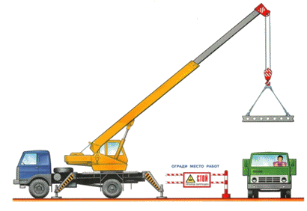
Рис.8. Схема установки автомобильного крана

3.8. Перед монтажом металлоконструкций должны быть выполнены следующие работы:
- проверен фундамент, в том числе расположения фундаментных болтов;
- подготовлен к работе и установлен в исходное положение монтажный кран.
3.8.1. До начала монтажа следует проверить по шаблону совпадение расположения фундаментных болтов с соответствующими отверстиями в опорных пластинах стоек.
Перед монтажом колонн и стоек фахверка очистить поверхность фундамента от посторонних предметов.
3.8.2. Подготовку к работе и установку в исходное положение крана следует выполнять в приведенном ниже порядке.
Перед началом подъема металлоконструкций крановщик обязан произвести наружный осмотр крана согласно требованиям "Правил устройства и безопасной эксплуатации грузоподъемных кранов". После этого на холостом ходу проверяют действие механизмов крана, ограничителей грузоподъемности и высоты подъема крюка, а также звукового сигнала.
После осмотра и проверки кран устанавливают в исходное положение перед подъемом на ранее подготовленное основание.
3.9. Возведение каркаса здания необходимо начинать с устройства ячейки жесткости, установки всех вертикальных и горизонтальных связей и последующим монтажом остальных пролетов. Монтаж производится при помощи автомобильного крана КС-45717. При монтаже конструкций необходимо обеспечить устойчивость и неизменяемость смонтированной части здания, устойчивость монтируемых конструкций на всех стадиях монтажа.
3.10. ТТК предусматривает использование при монтаже каркаса здания - приставных лестниц. В данной ТТК разработан варианта производства работ по монтажу каркаса отдельными элементами. Для всех конструкций здания предусматривается свободный метод монтажа с последующей их выверкой. Монтаж конструкций здания выполняют по захваткам комплексным методом.
3.11. Технологическая последовательность выполнения работ и монтажа конструкций каркаса на захватках:
- монтаж и закрепление колонн;
- монтаж ригелей;
- монтаж прогонов;
- монтаж стенового фахверка.
3.12. Монтаж и закрепление колонн
3.12.1. Установка колонн в проектное положение на фундаментах включает следующие процессы и операции:
- установить колонны в "ячейках жесткости", на опорные элементы с совмещением отверстий опорных элементов колонн с фундаментными болтами;
- закрепить колонны в проектном положении при помощи анкерных болтов и расчалок с талрепами;
- установить временные связи между ними;
- закрепить конструкции расчалками;
- введение колонн в заданное положение в плане, по высоте и горизонтальности (вертикальности) путем осуществления необходимых регулировочных перемещений с контролем фактического положения и предварительной фиксацией перед подливкой;
- подливка зазора "колонна-фундамент";
- закрепление колонн затяжкой фундаментных болтов с заданным усилием.
3.12.2. При подготовке колонн к монтажу на них наносят следующие риски: продольной оси колонны на уровне низа колонны и верха фундамента. Затем обстраивают монтажными лестницами и подмостями, необходимыми для монтажа последующих конструкций.
Металлические колонны, как правило, опирают на монолитные железобетонные фундаменты. В нижней части колонны устанавливается база (башмак), которая служит для передачи нагрузки от колонны фундаменту. К фундаменту базы колонны крепят анкерными болтами (см. рис.9). Торцы у колонн обычно фрезеруют.

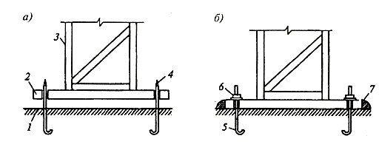
Рис.9. Схема установки (а) и постоянного закрепления (б) металлической колонны на опоре
1 - фундаментная плита; 2 - опорная плита (башмак); 3 - колонна; 4 - колпачок для сохранения резьбы при монтаже; 5 - анкер; 6 - гайка; 7 - сварка

На фундаменты колонны опирают на ранее установленные, выверенные и подлитые цементным раствором стальные опорные плиты с верхней строганой поверхностью (см. рис.10). Этот способ монтажа называется безвыверочным. Основой его является высокая точность изготовления колонн на заводе и установки их в построечных условиях.

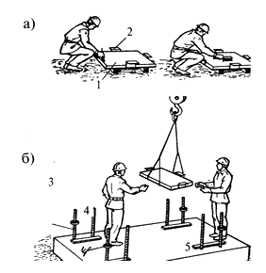
Рис.10. Подготовка (а) и установка (б) опорных плит на анкерные болты
1 - плита; 2 - планки; 3 - анкерный болт; 4 - гайка; 5 - фундамент

При этом способе монолитный фундамент 1 устраивают на 50-60 мм ниже отметки подошвы опорной плиты3 башмака 4 и после точной установки плиты подливают цементным раствором. Опорную плиту устанавливают регулировочными болтами на опорные планки, которые должны быть забетонированы в фундамент заподлицо с его поверхностью, как закладные детали. Положение опорных плит по высоте регулируют с помощью гаек 4по нивелиру, которые накручивают на анкерные болты 3. В горизонтальном положении плиты выверяют с помощью двух уровней или оптическим плоскомером.
После проверки правильности установки опорных плит их закрепляют гайками и приваривают электросваркой к планкам.
3.12.3. Основные операции при монтаже колонн: строповка, подъём, наводка на опоры, выверка и закрепление. Стропуют колонны за верхний конец, либо в уровне опирания подкрановых балок. В некоторых случаях для понижения центра тяжести к башмаку колонны крепят дополнительный груз. Колонны захватывают стропами или полуавтоматическими захватными приспособлениями. После проверки надёжности строповки колонну устанавливает звено из 4-х рабочих. Звеньевой подаёт сигнал о подъёме колонны. На высоте 30-40 см над верхним обрезом фундамента монтажники направляют колонну на анкерные болты, а машинист плавно опускает её. При этом два монтажника придерживают колонну, а два других обеспечивают совмещение в плане осевых рисок на башмаке колонны с рисками, нанесёнными на опорных плитах, что обеспечивает проектное положение колонны, и она может быть закреплена анкерными болтами. Дополнительного смещения колонны для выверки по осям и по высоте в этом случае не требуется.
Перед установкой колонны необходимо прокрутить гайки по резбе анкерных болтов. Кроме того, резьбу болтов смазывают и предохраняют от повреждения колпачками из газовых труб.
Первые две смонтированные колонны сразу закрепляют постоянными связями, а если такие связи не предусмотрены проектом, то временными жесткими связями. Стропы снимают с колонны только после её постоянного закрепления.

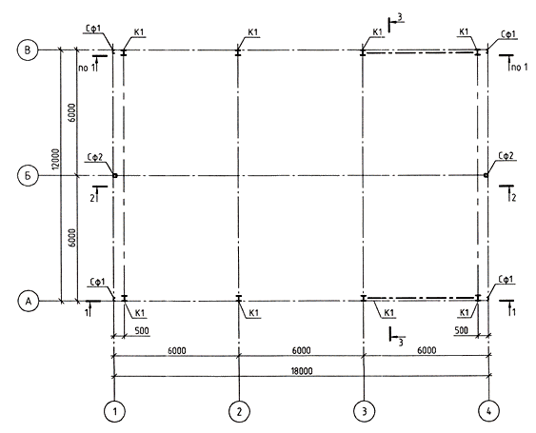
Рис.11. Схема расположения колонн и вертикальных связей

3.12.4. Колонны К1 изготавливают из стального двутаврового горячекатаного профиля 25К2 с параллельными гранями полок по СТО АСЧМ 20-93. Размеры опорных плит баз колонн 550х600 мм.
При подготовке колонн к монтажу на них наносят следующие риски: продольной оси колонны, на уровне низа колонны и верха фундамента.
3.12.5. Первыми монтируют пару колонн, между осями "3" и "4", где расположены вертикальные связи. Основные операции при монтаже колонн: строповка; подъем; наводка на опоры; выверка и закрепление.
3.12.6. Стропуют колонны за верхний конец. В некоторых случаях для понижения центра тяжести к башмаку колонны крепят дополнительный груз. Колонны захватывают стропами или полуавтоматическими захватными приспособлениями. После проверки надежности строповки колонну устанавливает звено из 4-х рабочих. Звеньевой подает сигнал о подъеме колонны. На высоте 30-40 см над верхним обрезом фундамента монтажники направляют колонну на анкерные болты, а машинист плавно опускает ее. Выверку монтируемых колонн производить, совмещая осевые риски, нанесенные на опорных плитах колонн, с осевыми рисками на поверхности закладных деталей. При этом два монтажника придерживают колонну, а два других обеспечивают совмещение в плане осевых рисок на башмаке колонны с рисками, нанесенными на опорных плитах, что обеспечивает проектное положение колонны, и она может быть закреплена анкерными болтами. Дополнительного смещения колонны для выверки по осям и по высоте в этом случае не требуется.
Перед установкой колонны необходимо резьбу болтов смазать и прокрутить гайки по резьбе анкерных болтов. Для предохранения резьбы анкерных болтов от повреждения необходимо до монтажа рамы надеть на них стальные предохранительные колпаки, изготовляемые из обрезков газовых труб.
3.12.7. Колонны К1 закрепляют в проектном положении на фундаментах при помощи монтажных болтов М36 по ГОСТ 52643-2006 класса прочности 10,9 из стали 40Х; гаек М36 по ГОСТ 52645-2007 класса прочности 10,0; шайб плоских по ГОСТ 52646-2007; отверстия под болты в опорной плите должны быть диаметром 39 мм.
3.12.8. Требуемая точность положения колонн по горизонтальности и высоте может быть достигнута методом без выверочного монтажа, т.е. без использования регулировочных операций - за счет установки опорных элементов в пределах расчетных допусков. Регулировку колонн по высоте и горизонтальности осуществляют с использованием установки их на пакеты подкладок.
При выверке колонн в плане регулировочные перемещения осуществляют с помощью пакетов подкладок в пределах зазоров между стенками отверстий опорной плиты колонны и стержнями предварительно установленных фундаментных болтов. Пакеты металлических подкладок применяют в качестве временных опорных элементов.
3.12.9. Установку колонны на фундаменты производить на стальные подкладки, которые выполняют из обрезков листовой стали и укладывают на фундаменты по краям опорной плиты колонн с двух противоположных сторон (с двух других сторон забить инвентарные клинья). Требуемую толщину подкладок подбирать по каждому фундаменту, используя данные исполнительной съёмки фундаментов и измерений длин колонн. Пакеты набирают из стальных установочных подкладок толщиной 5 мм и более и регулировочных подкладок толщиной 0,5-5 мм. Общее число подкладок в пакете, как правило, не должно превышать 5 шт. Рекомендуемые размеры плоских установочных подкладок 150х80х5(10) мм.
3.12.10. Количество опорных элементов и их расположение по контуру опорной площадки колонны следует назначать из условий обеспечения устойчивого положения выверенной колонны на период подливки и исключения недопустимых прогибов опорных частей колонны под действием собственной массы и усилий предварительной затяжки фундаментных болтов.

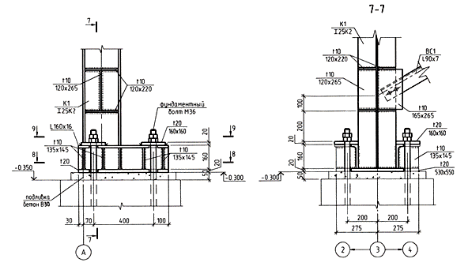
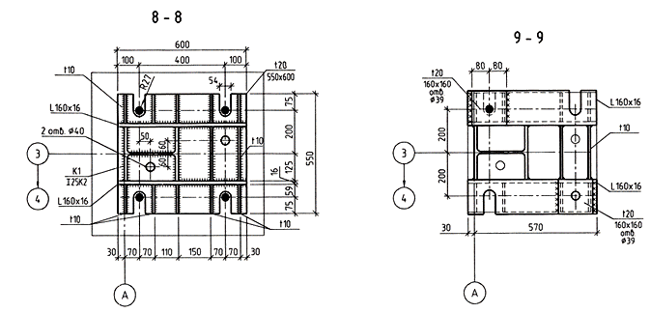
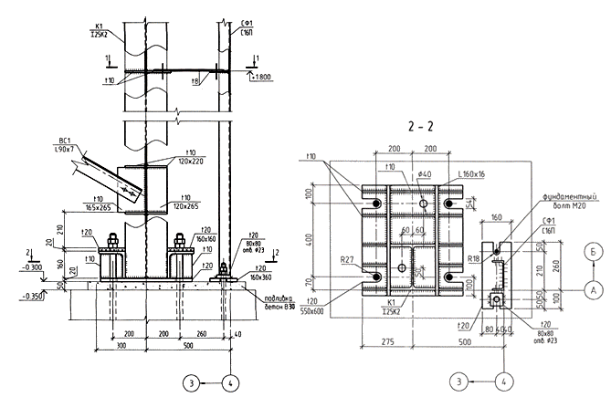

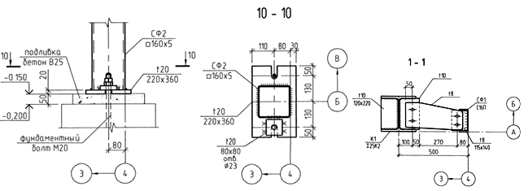
Рис.12. Схема крепления колонн к фундаментам

3.12.11. Геодезический контроль правильности установки колонн по вертикали осуществляют с помощью двух теодолитов, во взаимно-перпендикулярных плоскостях, с помощью которых проецируют верхнюю осевую риску на уровень низа колонны (см. рис.13).

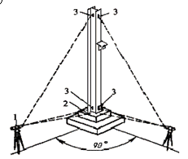
Рис.13. Контроль установки колонны по вертикали
1 - теодолит; разбивочные оси: 2 - на фундаменте; 3 - на колонне

После проверки вертикальности ряда колонн нивелируют верхние плоскости их консолей и торцов, которые являются опорами для ригелей, балок и балок покрытия. По завершению монтажа колонн и их нивелирования определяют отметки этих плоскостей. Выполняют это следующим образом. На земле перед монтажом колонны с помощью рулетки от верха колонны или от консоли отмеряют целое число метров так, чтобы до пяты колонны оставалось не более 1,5 м и на этом уровне краской проводят горизонтальную черту. После установки колонн нивелирование осуществляют по этому горизонту.
3.12.12. В продольной плоскости вертикальность колонн достигать изменением толщины подкладок под опорными плитами колонн. Для этого необходимо приподнять раму краном, вынуть подкладки, изменить их толщину и уложить на прежнее место. Убедившись в вертикальности установленной рамы, подкладки, собранные в пакет, соединить электросваркой, при этом исходное высотное положение колонн не должно отличаться от проектного (с точностью ±1 мм)
3.12.13. После установки колонн в продольной плоскости необходимо временно их раскрепить. Временное крепление колонн выполняют расчалками из стального каната, в количестве 2 шт. на колонну. Верхний конец расчалки крепить к колонне, а нижний - за фундаменты (на анкерные болты фундаментов установить анкера). Расчалки снабжены винтовыми стяжками (талрепами) для выверки рамы в вертикальной плоскости (см. рис.14). Крепление колонн при помощи расчалок выполняется только на первой захватке, на остальных - колонны фиксируются временными связями и соединением с ранее смонтированными частями каркаса. Затем раскрепляют первую пару колонн вертикальными связями и балками.

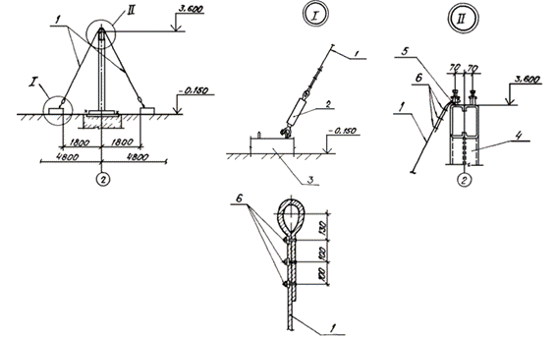
Рис.14. Закрепление колон при помощи расчалок
1 - расчалка из стального каната; 2 - талреп; 3 - блок фундаментный; 4 - колонна; 5 - элемент крепления панелей перекрытия; 6 - рожковый зажим

3.12.14. Колонны по диагонали соединяются вертикальными связями ВС1 выполненными по ГОСТ 8509-93* из равнополочного уголка 90х90х7 мм. Обвязку верхнего пояса колонн производят на отм. +3,600горизонтальными связями С1 из стального горячекатаного профиля поперечным сечением 100х100х5 мм, поГОСТ 30245-2003 и горизонтальными связями С2 из стального горячекатаного профиля поперечным сечением 180х100х5 мм, по ГОСТ 30245-2003. Монтажные соединения, кроме оговоренных, выполняют при помощи болтов М16 по ГОСТ 52643-2006 класса прочности 6,8; гаек М16 по ГОСТ 52645-2007 класса прочности 6,0; шайб плоских по ГОСТ 52646-2007, диаметр отверстий под болты 19 мм. Момент затяжки болтов 3060 Н·м.

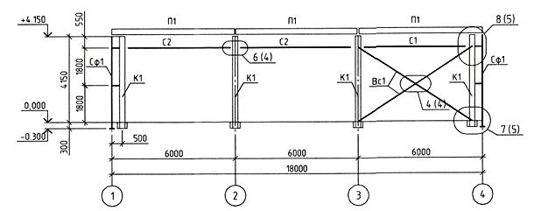
Рис.15. Схема расположения колонн и связей по оси А и В
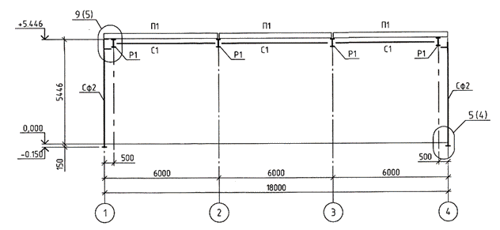
Рис.16. Схема расположения колонн и связей по оси Б
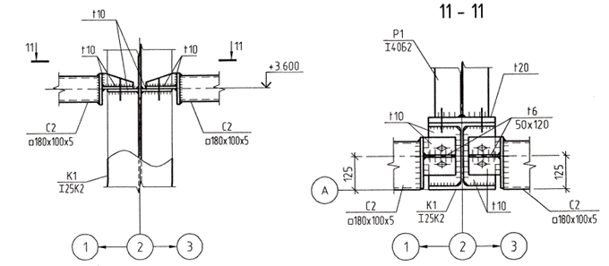

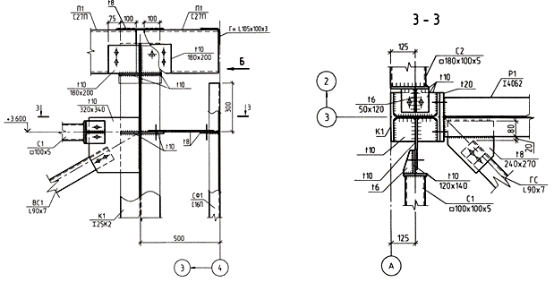

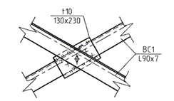
Рис.17. Узлы крепления вертикальных и горизонтальных связей к колонне

3.12.15. Сварку металлоконструкций необходимо производить по ГОСТ 5264-80* электродами типа Э42 поГОСТ 9467-75*, при этом высота сварных швов должна быть не менее толщины свариваемых деталей. Металлоконструкции окрашиваются двумя слоями эмали ПФ-133 по ГОСТ 926-82* по грунтовке ГФ-021 по ГОСТ 25129-82.
3.12.16. Расстроповку колонны выполняют только после постоянного ее закрепления. Расчалки снимают после монтажа вертикальных связей связевой ячейки.
Вертикальность колонн в поперечной плоскости достигать наклоном ее в нужную сторону, регулируя длину расчалок с помощью талрепов.
После приведения колонны в проектное положение затянуть гайки анкерных болтов и подлить цементный раствор под опорные плиты колонн.
3.13. Требования к подливке колонн
3.13.1. Подливаемые поверхности колонн до их установки на фундаменты должны быть обезжирены и промыты чистой водой. Поверхность фундамента должна быть очищена от посторонних предметов, масляных пятен и пыли, а затем увлажнена, не допуская при этом скопления воды в углублениях и приямках.
3.13.2. Подливка выполняется из бетона кл. В30, 50 мм.
3.13.3. Подливку необходимо выполнять при положительной температуре воздуха, бетонную смесь подавать с одной стороны опорной плиты до тех пор, пока она не выйдет с противоположной стороны. Подавать смесь следует без перерывов. Уровень смеси со стороны подачи должен превышать уровень подливаемой поверхности опорной плиты колонн не менее чем на 100 мм.

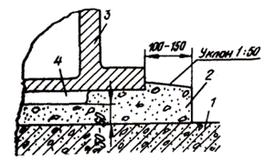
Рис.18. Схема подливки
1 - фундамент; 2 - подливка; 3 - опорная часть; 4 - ребро жесткости опорной части

3.13.4. Подачу и уплотнение бетонной смеси рекомендуется осуществлять вибрированием.
3.13.5. Для уплотнения подливки рекомендуется использовать вибраторы с гибким валом ИВ-60. Расстояние от опорной части колонны до края слоя подливки должно быть 100-200 мм (не менее удвоенной высоты слоя подливки). Высота лежащего вне опорной детали слоя подливки должна на 20-30 мм превышать высоту основной части подливки. Поверхность подливки, примыкающая к опорной части, должна иметь уклон в сторону от колонны, равный 1:50. Поверхность подливки необходимо в течение трех суток систематически увлажнять, а для сохранности влаги посыпать древесными опилками или укрывать мешковиной.
3.13.6. Подливка должна быть выполнена не позднее 48 часов после монтажа колонн, поверхность подливки тщательно затерта.
3.13.7. При подливке следует производить предварительную затяжку гаек, окончательную затяжку гаек осуществляют после достижения бетоном прочности не менее 70% проектной.
3.13.8. Выступающие из гаек части болтов (не менее 3 мм), а также гайки должны быть очищены, огрунтованы, окрашены, а щели в местах перепада толщин и зазоры в стыках зашпатлеваны.
3.14. Требования к затяжке фундаментных болтов
3.14.1. При закреплении колонн фундаментные болты должны быть затянуты с усилием (крутящим моментом), предназначенным для данных болтов. Величина крутящего момента при окончательной затяжке болтов М36 крепления колонн должна быть 600950 Н·м.
3.14.2. Затяжку болтов следует выполнять в два этапа - предварительная затяжка (усилия предварительного закрепления должны составлять 50-70% регламентированных усилий закрепления) и окончательная затяжка после достижения бетоном подливки прочности не менее 70% проектной.
3.14.3. При предварительном закреплении стоек на время подливки затяжку гаек фундаментных болтов следует производить вблизи опорных элементов с помощью стандартных гаечных ключей без надставок.
3.14.4. Окончательную затяжку фундаментных болтов следует производить равномерно в 2-3 обхода. Болты следует затягивать в шахматном порядке симметрично относительно осей опорной части стоек, начиная с болтов, расположенных на этих осях.
3.14.5. Для затяжки фундаментных болтов следует применять пневмогайковерты ИП3112 с наибольшим моментом затяжки равным 1000 Н·м. Гайки фундаментных болтов после окончательной затяжки должны быть предохранены от самоотвинчивания путем их стопорения.
3.14.6. Усилия затяжки фундаментных болтов контролируют по величине давления в пневмосистеме.
3.14.7. Качество затяжки болтов следует постоянно проверять отстукиванием их молотком массой 0,4 кг, при этом болты не должны смещаться.
3.15. Монтаж ригелей
3.15.1. Подготовка ригеля к монтажу состоит из следующих операций:
- очистки от ржавчины и грязи отверстий опорных площадок;
- прикрепления по концам ригеля двух оттяжек, из пенькового каната, для удержания ригелей покрытия от раскачивания при подъеме.
3.15.2. Ригели Р1 изготавливают из стального двутаврового горячекатаного профиля 25К2 с параллельными гранями полок по СТО АСЧМ 20-93.
3.15.3. Для строповки ригелей применяют траверсы с полуавтоматическими захватами, обеспечивающими дистанционную расстроповку. Стропуют ригели за две или четыре точки. Монтаж ригелей выполняет звено рабочих-монтажников из пяти человек. К работе также привлекают электросварщика.
3.15.4. Подъем ригеля машинист крана начинает по команде звеньевого. При подъеме ригеля его положение в пространстве регулируют, удерживая ригель от раскачивания, с помощью канатов-оттяжек двое монтажников.
3.15.5. После подъема в зону установки ригель разворачивают при помощи расчалок поперек пролета два монтажника. На высоте около 0,6 м над местом опирания ригель принимают двое других монтажников (находящиеся на монтажных площадках, прикрепленных к колоннам). Наводят его, совмещая риски, фиксирующие геометрические оси ригеля, с рисками осей колонны в верхнем сечении и устанавливают в проектное положение. В поперечном направлении ригель при необходимости смещают ломом без его подъема, а для смещения ригеля в продольном направлении его предварительно поднимают. После монтажа очередного ригеля монтируют 3-4 прогона, необходимые для обеспечения его устойчивости и выполнения расстроповки.

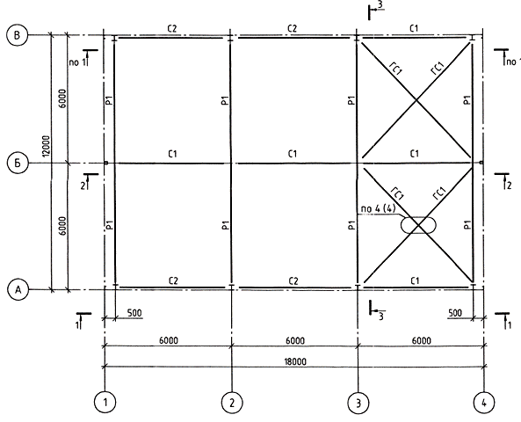

4.9. По окончанию выполнения работ по монтажу металлоконструкций каркаса здания, производится его визуальный осмотр и инструментальные измерения представителем технического надзора Заказчика. По результатам проверки принимается решение о правильности монтажа каркаса здания путем документального оформления и подписания Акта освидетельствования ответственных конструкций, в соответствии сПриложением 4, РД 11-02-2006. К данному акту необходимо приложить:
- рабочие (КМ) чертежи монтажа металлоконструкций;
- акт разбивки осей объекта капитального строительства на местности в соответствии с Приложением 2,РД 11-02-2006;
- акты освидетельствования скрытых работ, в соответствии с Приложением 3, РД 11-02-2006 на монтаж, покраску и цинкование металлоконструкций;
- паспорта на используемые конструктивные элементы каркаса здания, крепежные материалы, сварочные электроды, краску;
- исполнительную схему смонтированного каркаса здания с привязкой к разбивочным осям, с указанием геометрических размеров и высотных отметок в соответствии с Приложением А, ГОСТ Р 51872-2002, где необходимо указать: смещение осей колонн в нижнем сечении относительно разбивочных осей и отклонение осей колонн от вертикали в верхнем сечении.
Вся приемо-сдаточная документация должна соответствовать требованиям РД 11-02-2006.
4.10. На объекте строительства должны вестись следующие журналы:
- Журнал учета входного контроля качества материалов и конструкций;
- Журнал авторского надзора проектной организации;
- Журнал инженерного сопровождения объекта строительства;
- Оперативный журнал геодезического контроля;
- Общий журнал работ;
- Журнал работ по монтажу строительных конструкций;
- Журнал сварочных работ;
- Журнал затяжки болтов;
- Журнал антикоррозийной защиты сварных соединений.

V. ПОТРЕБНОСТЬ В МАТЕРИАЛЬНО-ТЕХНИЧЕСКИХ РЕСУРСАХ

5.1. Перечень основного необходимого оборудования, машин, механизмов, для производства работ приведен в таблице 4.

Перечень строительных машин, механизмов, автотранспорта и инструментов
Таблица 4
N  п/п | Наименование машин, механизмов, станков, инструментов и оборудования | Марка | Ед. изм. | Количество
1. | Автомобильный кран, 25 т | КС-45717 | шт. | 1
2. | Строп двухветвевой, 10,0 т | 2СК-10,0 | " | 1
3. | Оттяжки из пенькового каната | 15…20 мм | " | 1
4. | Седельный тягач | КамАЗ-54115-15 | " | 1
5. | Полуприцеп грузоподъемностью 25,0 т | СЗАП-93271 | " | 1
6. | Сварочный агрегат Europower | ЕР-200Х2 | " | 1
7. | Электростанция, мощность 8,8 кВт (Honda) | ET-12000 | " | 1
8. | Компрессор Atlas Copco, 0,7 МПа | XAS 97 Dd | " | 1
9. | Электрический гайковерт | ИЭ-316 | " | 1
10. | Пневмогайковерт | ИП3112 | " | 1
11. | Ключ зевный, накидной, односторонний | М16-М42 | " | 2
12. | Кувалда ручная | 10 кг | " | 2
13. | Молоток слесарный, 0,4 кг | А-2 | " | 2
14. | Лом монтажный | ЛМ-24 | " | 3
15. | Набор строительного слесаря |  | к-т | 2
16. | Лестница | 5 м | " | 1
17. | Угломер | 3-УРИ | " | 2
18. | Нивелир с рейкой | НК-3Л | " | 1
19. | Теодолит | 2Т-30П | " | 1
20. | Рулетка металлическая, 10 м РЗ-10 | ГОСТ 7502 | " | 1
21. | Линейка металлическая | ГОСТ 427 | " | 1
22. | Уровень строительный УС2-II | ОТ-400 | " | 1
23. | Отвес стальной строительный | УС2-300 | " | 1
24. | Универсальный шаблон сварщика | УШС-3 | " | 1
25. | Штангенциркуль с глубиномером | ШЦ-1-125-0,1 | " | 1

5.2. Потребность в металлоконструкциях и крепежных материалах для монтажа каркаса здания приведена в таблице 5.

Потребность в строительных материалах
Таблица 5
N  п/п | Наименование применяемых строительных материалов, изделий и конструкций | Тип, марка, ГОСТ | Ед. изм. | Обоснование норм | Норма расхода на ед. работ | Потребность на весь объем
1. | Колонны | К 1 | т | Проект |  | 4,24
2. | Вертикальные связи | ВС 1 | " | " |  | 0,27
3. | Горизонтальные связи | С 1, С 2, ГС 1 | " | " |  | 0,32
4. | Ригели | Р 1 | " | " |  | 4,46
5. | Прогоны | П 1 | " | " |  | 5,78
6. | Стойки фахверка | СФ 1, СФ 2 | " | " |  | 2,36
7. | Козырьки | Кв 1, Кв 2 | " | " |  | 0,77
8. | Болт | М36х300 | шт. | " |  | 32
9. | Гайка | М66 | " | " |  | 32
10. | Шайба | Плоская | " | " |  | 32
11. | Болт | М20х100 | " | " |  | 12
12. | Гайка | М20 | " | " |  | 12
13. | Шайба | Плоская | " | " |  | 12
14. | Электроды 4,0 мм | Э42 | кг | 09-01-001-1 | 2,6/1 т | 49,89
15. | Пропан-бутан, смесь | Техническая | " | " | 0,8/1 т | 15,35
16. | Кислород технический | Газообразный | м | " | 2,5/1 т | 47,98
17. | Пиломатериал хв. пород | 75х75 мм | " | " | 0,037/1 т | 0,34
18. | Бетонная смесь | кл. В30 | " | Проект |  | 0,08
19. | Поковки из квадратн. заготовок | массой 1,8 кг | кг | 09-03-001-1 | 21/1 т | 0,21
20. | Грунтовка красно-коричневая | ГФ-021 | " | 13-03-002-04 | 0,012/100 | 61,92
21. | Ксилол нефтяной | марки А | " | " | 0,0034/100 | 17,54
22. | Эмаль темно-серая | ПФ-133 | " | 13-03-003-21 | 0,009/100 | 46,44
23. | Эмаль | ВЛ 515 | " | Проект |  | 10,0
24. | Цинконаполненная краска | "Цинол" |  | " |  | 12,00
VI. ПРОМЫШЛЕННАЯ БЕЗОПАСНОСТЬ И ОХРАНА ТРУДА

6.1. При производстве работ надземного цикла по монтажу металлоконструкций каркаса здания следует руководствоваться действующими нормативными документами:
- СНиП 12-03-2001. Безопасность труда в строительстве. Часть 1. Общие требования;
- СНиП 12-04-2002. Безопасность труда в строительстве. Часть 2. Строительное производство;
- ПБ 10-14-92. Правила устройства и безопасной эксплуатации грузоподъёмных кранов.
6.2. Ответственность за выполнение мероприятий по промышленной безопасности, охране труда, промышленной санитарии, пожарной и экологической безопасности возлагается на руководителей работ, назначенных приказом.
Ответственное лицо осуществляет организационное руководство строительными работами непосредственно или через бригадира. Распоряжения и указания ответственного лица являются обязательными для всех работающих на объекте.
6.3. Охрана труда рабочих должна обеспечиваться выдачей администрацией необходимых средств индивидуальной защиты (специальной одежды, обуви и др.), выполнением мероприятий по коллективной защите рабочих (ограждения, освещение, защитные и предохранительные устройства и приспособления и т.д.), санитарно-бытовыми помещениями и устройствами в соответствии с действующими нормами и характером выполняемых работ.
6.4. Рабочим должны быть созданы необходимые условия труда, питания и отдыха. Санитарно-бытовые помещения (гардеробные, сушилки для одежды и обуви, душевые, помещения для приема пищи, отдыха и обогрева и проч.), автомобильные и пешеходные дороги должны размещаться вне опасных зон. В санитарно-бытовых помещениях должны находиться и постоянно пополняться аптечка с медикаментами, носилки, фиксирующие шины и другие средства для оказания пострадавшим первой медицинской помощи. Все работающие на строительной площадке должны быть обеспечены питьевой водой. Каждый вагон-домик должен быть укомплектован первичными средствами пожаротушения согласно норм положенности.
6.5. Производственные территории, участки работ и рабочие места должны быть обеспечены необходимыми средствами коллективной или индивидуальной защиты работающих, первичными средствами пожаротушения, а также средствами связи, сигнализации и другими техническими средствами обеспечения безопасных условий труда в соответствии с требованиями действующих нормативных документов.
6.6. Строительная площадка, участки работ, рабочие места, проезды и подходы к ним в темное время суток должны быть освещены в соответствии с "Инструкцией по проектированию электрического освещения" строительных площадок.
Освещенность должна быть равномерной, без слепящего действия осветительных приспособлений на работающих. Производство работ в неосвещенных местах не допускается, а доступ к ним людей должен быть закрыт.
6.7. В целях безопасности ведения работ на объекте бригадир обязан:
- перед началом смены лично проверить состояние техники безопасности во всех рабочих местах руководимой им бригады и немедленно устранить обнаруженные нарушения. Если нарушения не могут быть устранены силами бригады или угрожают здоровью или жизни работающих, бригадир должен доложить об этом мастеру или производителю работ и не приступать к работе;
- постоянно в процессе работы обучать членов бригады безопасным приемам труда, контролировать правильность их выполнения, обеспечивать трудовую дисциплину среди членов бригады и соблюдение ими правил внутреннего распорядка и немедленно устранять нарушения техники безопасности членами бригады;
- организовать работы в соответствии с проектом производства работ;
- не допускать до работы членов бригады без средств индивидуальной защиты, спецодежды и спецобуви;
- следить за чистотой рабочих мест, ограждением опасных мест и соблюдением необходимых габаритов;
- не допускать нахождения в опасных зонах членов бригады или посторонних лиц. Не допускать до работы лиц с признаками заболевания или в нетрезвом состоянии, удалять их с территории строительной площадки.
6.8. К монтажным работам допускаются лица:
- достигшие 18 лет, обученные безопасным методам и приемам производства работ;
- прошедшие специальное обучение и ознакомленные со спецификой монтажа металлических конструкций;
- прослушавшие вводный инструктаж по охране труда и прошедшие инструктаж по технике безопасности на рабочем месте согласно ГОСТ 12.0.004. Рабочие, входящие в состав бригады, должны до начала работ пройти инструктаж о правильных приемах выполнения операций и правилах техники безопасности по каждому виду работ, выполняемых бригадой, с подписью проводившего и получившего инструктаж;
- прошедшие медицинский осмотр в соответствии с порядком, установленным Минздравом России.
Повторный инструктаж по технике безопасности проводить для рабочих всех квалификаций и специальностей не реже одного раза в три месяца или немедленно при изменении технологии, условий или характера работ. Проведение инструктажа регистрируется в специальном журнале и наряде-допуске.
6.9. Рабочие, выполняющие монтажные работы, обязаны знать:
- опасные и вредные для организма производственные факторы выполняемых работ;
- правила личной гигиены;
- инструкции по технологии производства монтажных работ, содержанию рабочего места, по технике безопасности, производственной санитарии, противопожарной безопасности;
- правила оказания первой медицинской помощи.
6.10. Лицо, ответственное за безопасное производство работ, обязано:
- ознакомить рабочих с Технологической картой под роспись;
- следить за исправным состоянием машин и механизмов;
- разъяснить работникам их обязанности и последовательность выполнения операций;
- допускать к производству работ рабочих в соответствующей спецодежде, спецобуви и имеющие индивидуальные средства защиты (очки, рукавицы и др.);
- прекращать работы при силе ветра более 11,0 м/сек, во время сильного снегопада, ливневого дождя, тумана или грозы;
- при приближении грозы лицо, ответственное за безопасное выполнение работ, обязано прекратить производство работ и вывести всех работающих из зоны выполнения работ на расстояние не ближе 25 м от ЛЭП.
6.11. Очистку подлежащих монтажу элементов конструкций от грязи и наледи следует производить до их подъема. При очистке конструкций от грязи и ржавчины рабочие должны быть обеспечены защитными очками и респираторами.
6.12. В процессе выполнения сборочных операций совмещение отверстий и проверка их совпадения в монтируемых деталях должны производиться с использованием специального инструмента (конусных оправок, сборочных пробок). Проверять совпадение отверстий в монтируемых деталях пальцами рук не допускается.
6.13. Работы по монтажу металлических конструкций разрешается производить только исправным инструментом, при соблюдении условий его эксплуатации. Монтажникам, выполняющим работы на высоте (со складной лестницы и на перекрытии) во избежание падения обязаны использовать предохранительные монтажные пояса, прикрепленные к местам, указанным производителем работ. Пояс должен быть испытан, и иметь бирку.
Все работы на высоте 1,3 м и более, а также на участках, расположенных на расстоянии менее 2,0 м от границы перепада по высоте, выполнять с предохранительными поясами (при невозможности устройства ограждений).
6.14. К работе по электросварке допускаются лица, прошедшие соответствующие обучение, инструктаж и проверку знаний требований безопасности с оформлением в специальном журнале и имеющие квалификационное удостоверение. Электросварщикам необходимо иметь квалификационную группу по безопасности труда не ниже II.
При производстве электросварочных работ на открытом воздухе над установками и сварочными постами должны быть сооружены навесы из несгораемых материалов.
Для защиты электросварщиков от поражения электрическим током необходимо соблюдать следующие требования:
- для защиты рук электросварщики должны обеспечиваться рукавицами или перчатками, изготовленными из искростойких материалов с низкой электропроводностью;
- для защиты ног должна применяться специальная обувь, предохраняющая ноги от ожогов брызгами расплавленного металла, а также от механических травм;
- для защиты головы от механических травм и поражения электрическим током должны выдаваться защитные каски из токонепроводящих материалов;
- для защиты лица и глаз электросварщики должны обеспечиваться защитными щитками, масками, защитными очками и светофильтрами.
Производство электросварочных работ во время дождя или снегопада при отсутствии навесов над электросварочным оборудованием и рабочим местом не допускается. Электросварочные работы выполнять согласно требованиям "Работы электросварочные". Сварочные работы на высоте следует производить с лесов, подмостей навесных люлек или приставных лестниц, имеющих огражденные рабочие площадки с настилом из несгораемых материалов. При невозможности или нецелесообразности установки указанных средств, сварочные работы производят с ранее смонтированных конструкций, имеющих ограждения или обеспечивающих возможность закрепления огнестойких предохранительных поясов.
6.15. Общие требования охраны труда при работе с инструментом:
6.15.1. Весь инструмент (ручной, электрифицированный) должен храниться в кладовых на стеллажах. При перевозке или переноске инструмента его острые части следует защищать чехлами или иным способом.
6.15.2. Выдавать инструмент рабочим надо одновременно с соответствующими средствами индивидуальной защиты.
6.15.3. Администрация обязана организовать систематический надзор за исправностью, правильным и безопасным использованием инструмента, а также его своевременный ремонт.
6.15.4. К работе с электрифицированным инструментом допускаются рабочие, прошедшие специальное обучение безопасным методам работы с этим инструментом и оказанию первой медицинской помощи, имеющие квалификационную группу по технике безопасности. Список рабочих, имеющих право пользоваться электрифицированными инструментами, должен быть определен приказом по организации (предприятию).
6.15.5. Электрифицированный и пневматический инструмент должен иметь паспорт, испытываться и проверяться квалифицированным персоналом. Результаты проверки заносятся в журнал.
6.15.6. Применять ручные, электрифицированные и пневматические инструменты допускается только в соответствии с назначением, указанным в паспорте.
6.15.7. Запрещается работать механизированным инструментом, стоя на приставных лестницах; применение стремянок допускается только при наличии упоров на их ножках и ограждения всей рабочей площадки.
6.15.8. Во время перерывов в работе или при переноске механизированного инструмента двигатель (источник питания) необходимо отключить. Запрещается оставлять без присмотра механизированный инструмент, присоединенный к электросети или трубопроводам сжатого воздуха.
Во время длительных перерывов в работе, при обрыве шлангов или проводов и других неисправностях питание механизированного инструмента также должно быть отключено (перекрыт воздушный вентиль, отключены рубильник и пускатель).
6.15.9. Запрещается во время работы натягивать и перегибать шланги пневмоинструментов и кабелей электроинструментов; не допускается пересечение шлангов и кабелей инструментов с тросами, электрокабелями и электросварочными проводами, находящимися под напряжением, и со шлангами газорезчиков.
6.15.10. Запрещается брать рукой рабочие органы инструментов, даже если их двигатели выключены, но сами они подключены к энерго- или пневмоприводу.
6.15.11. Работа инструментом должна производиться при обязательном наличии средств пожаротушения и оказания первой медицинской помощи.
6.15.12. Запрещается передавать механизированный инструмент лицам, не имеющим соответствующего удостоверения и не записанным в наряд на производство работ.
6.15.13. Рабочие, пользующиеся механизированными инструментами, должны своевременно предупреждать мастера об их неисправности и делать соответствующую отметку в журнале регистрации.
6.15.14. Рабочие обязаны по первому требованию предъявить документы ответственному за охрану труда руководителю предприятия или органам Государственного надзора.
6.15.15. Запрещается использовать механизированный инструмент не по назначению.
6.15.16. Запрещается работать механизированным инструментом при плохой освещенности рабочего места.
6.15.17. Рабочий обязан немедленно выключить механизированный инструмент при возникновении резких отклонений от нормальной работы.
6.16. Работа электрифицированным инструментом
6.16.1. Перед началом работы следует проверить исправность машины: исправность кабеля (шнура), четкость работы выключателя, работу на холостом ходу.
6.16.2. При напряжении свыше 42 В (независимо от частоты тока) корпус электрического инструмента должен быть надежно заземлен через специальное штепсельное соединение, имеющее дополнительный заземляющий контакт. Конструкция штепсельного соединения должна обеспечивать опережающее включение заземляющего (зануляющего) провода.
6.16.3. Запрещается пользоваться нулевым проводом для заземления корпуса однофазных электроинструментов.
6.16.4. Все электроинструменты и электроприборы должны иметь закрытые и изолированные вводы (контакты) питающих проводов. Провода электроинструментов и электроприборов в целях предохранения от механических повреждений и влаги должны быть защищены резиновыми шлангами и иметь на конце специальную штепсельную вилку. Для включения электроинструментов в электросеть необходимо установить штепсельные розетки.
Запрещается подключать электроинструменты к линии или контактам рубильников с помощью оголенных концов проводов.
6.16.5. Прокладывать кабель на поверхности земли разрешается только в сухих местах и на участках, где нет опасности их повреждения. В зимнее время допускается укладка кабелей по снегу.
6.16.6. Работа электроинструмента немедленно прекращается в случаях:
- неисправности заземления;
- заедания или заклинивания рабочих частей;
- перегрева электродвигателя или редуктора;
- пробоя изоляции;
- повреждения выключателя, штепсельного соединения или кабеля;
- возникновения повышенной вибрации электроинструмента;
- резкого изменения напряжения, подаваемого на электроинструмент;
- возникновения угрозы несчастного случая.
6.16.7. По окончании рабочей смены электроинструмент, проверенный и очищенный от грязи, пыли и остатков рабочей среды, вместе с кабелем и средствами индивидуальной защиты необходимо сдать на хранение ответственному лицу и сделать запись в журнале об исправности электроинструмента.
6.16.8. Запрещается применять несоответствующие пусковые устройства, некалиброванные предохранители подключать электропровода инструмента в сеть, минуя пусковые и предохранительные устройства; контролировать наличие на контактах напряжения не предусмотренными для этой цели приборами.
6.16.9. Категорически запрещается работать с электрифицированным инструментом и оборудованием без индивидуальных средств защиты (диэлектрических резиновых перчаток и обуви).
6.17. Работа пневматическим инструментом
6.17.1. Пневматические инструменты должны отвечать требованиям ГОСТ 12.2.010-75.
6.17.2. Клапаны на рукоятках пневматических инструментов должны быть плотно пригнаны и в закрытом положении не пропускать воздух, легко открываться и быстро закрываться при прекращении нажима на рукоять управления.
6.17.3. Подключать шланги к трубопроводам сжатого воздуха разрешается только через вентили, установленные на воздухораспределительных коробках или отводах от магистрали. Запрещается включать шланги непосредственно в магистраль без вентилей.
6.17.4. Присоединение резиновых шлангов к пневматическому инструменту и отсоединение их разрешается только после прекращения подачи воздуха. До присоединения к пневматическому инструменту шланг должен быть тщательно продут.
До начала работы необходимо проверить исправность пневматического инструмента, присоединение и крепление его к шлангу, а шланга - к воздухопроводной сети или компрессору.
6.17.5. При работе с пневматическим инструментом необходимо соблюдать следующие требования безопасности труда:
- включать подачу воздуха только после установки инструмента в рабочее положение;
- не допускать холостого хода пневматического инструмента;
- при переноске инструмента не держать его за шланг или рабочую часть;
- поручать надзор за сменой рабочего органа, его смазкой, ремонтом, а также его регулировку только специально выделенному для этого лицу.
6.17.6. Места соединения воздушных шлангов друг с другом и присоединения их к пневматическим инструментам не должны пропускать воздух.
Для крепления шлангов к штуцерам и ниппелям следует применять кольца и зажимы (стяжные хомутики) но не проволоку.
6.17.7. В случае обнаружения какой-либо неисправности пневматического инструмента следует прекратить работу и сообщить об этом мастеру.
6.17.8. Работу пневматического инструмента необходимо прекратить немедленно в случаях:
- заедания или заклинивания рабочих частей;
- повреждения и перегрева пневмодвигателя, редуктора или рабочего органа;
- повреждения воздухопровода;
- наличия большого количества масла в подаваемом из пневмопровода воздухе;
- изменения давления воздуха сверх установленной инструкцией нормы;
- повреждения включающего и отключающего клапанов;
- возникновения угрозы несчастного случая.
6.18. Погрузочно-разгрузочные и монтажные работы должны производиться краном при условии установки его на все выносные опоры (аутригеры). Под опоры должны подкладываться прочные и устойчивые подкладки. Опорная площадь подстилающего устройства под выносную опору крана должна превышать площадь опорной плиты выносной опоры в 3 и более раз. При использовании под опору двух и более подстилающих устройств последние должны быть вплотную уложены друг к другу. Укладывать подстилающие устройства необходимо горизонтально для обеспечения прямого угла между осью цилиндра выносной опоры и опорной плитой (см. рис.69*). Если необходимо под выносную опору уложить не одно-, а многослойное подстилающее устройство, необходимо убедиться в устойчивости устройства против разрушения при передаче на него статических и динамических нагрузок. На время установки выносных опор машинист крана должен выйти из кабины.
__________________
* Текст документа соответствует оригиналу. - Примечание изготовителя базы данных.

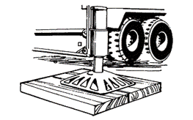
Рис.28. Подстилающее устройство под опору крана

6.19. Строительной организации, применяющей грузоподъемные машины, должны быть разработаны способы правильной строповки и зацепки грузов, которым должны быть обучены стропальщики и машинисты грузоподъемных машин.
Графическое изображение способов строповки и зацепки, а также перечень основных перемещаемых грузов с указанием их массы должны быть выданы на руки стропальщикам и машинистам кранов и вывешены в местах производства работ.
6.20. Для обеспечения безопасности при производстве погрузочно-разгрузочных работ с применением грузоподъемного крана его владелец и организация, производящая работы, обязаны выполнять следующие требования:
- на месте производства работ не допускается нахождение лиц, не имеющих отношения к выполнению работ;
- не разрешается опускать груз на автомашину, а также поднимать груз при нахождении людей в кузове или в кабине автомашины;
- особое внимание следует уделить правильности зацепления груза, не допускать перегрузки крана, следить, чтобы не было людей в опасной зоне при работе крана;
- обеспечить стропальщиков отличительными знаками, испытанными и маркированными съемными грузозахватными приспособлениями и тарой, соответствующими массе и характеру перемещаемых грузов;
- принимать меры по предотвращению опрокидывания крана или самопроизвольного перемещения под действием ветра или при наличии уклона площадки;
- запрещать участвовать в погрузочно-разгрузочных работах водителям или другим лицам, не входящим в состав бригады.
6.21. В соответствии с действующими нормами такелажные приспособления перед их использованием испытывают двойной нагрузкой. Используемые грузозахватные приспособления должны иметь клеймо и бирку с указанием грузоподъемности и даты испытания. Неисправные грузозахватные приспособления, а также приспособления, не имеющие бирок (клейм), не должны находиться в местах производства работ. При этом необходимо использовать только такие приспособления, которые предназначены для работы с грузами данного вида. Ответственный от СМУ за безопасное производство работ грузоподъемными механизмами должен в процессе эксплуатации грузозахватных приспособлений должен следить за их исправным состоянием и периодически осматривать:
- через каждые 10 дней - стропы;
- через каждые 6 месяцев - траверсы.
Грузозахватные приспособления для подъема грузов должны предотвращать самопроизвольное отцепление и обеспечивать устойчивость груза во время подъема.
6.22. Находящийся в эксплуатации автомобильный кран должен быть снабжен табличкой с четко обозначенным регистрационным номером, грузоподъемностью и датой следующего частичного и полного освидетельствования. Автомобильный кран и съемные грузозахватные приспособления, не прошедшие технического освидетельствования, к работе не допускаются.
6.23. К управлению машинами и оборудованием, подконтрольными Госгортехнадзору, допускаются лица, имеющие, кроме удостоверения на право управления ими также удостоверение о прохождении специального обучения правилам и инструкциям Госгортехнадзора. Закрепление машины за машинистом оформляется приказом.
6.24. Перед началом работ машинист крана должен проверить:
- механизм крана, его тормозных устройств и крепление;
- также ходовую часть и тяговое устройство;
- смазку передач, подшипников и канатов;
- стрелу и ее подвеску;
- состояние стальных канатов, грузозахватных приспособлений (траверс, крюков), блоков.
6.25. Для зацепки и обвязки (строповки) груза на крюк грузоподъемной машины должны назначаться стропальщики. В качестве стропальщиков могут допускаться другие рабочие (такелажники, монтажники и т.п.), обученные по профессии стропальщика в порядке, установленном Госгортехнадзором России прошедшими проверку знаний и имеющими удостоверение установленного образца на право производства этих работ. Такелажные работы стропальщики должны выполнять в защитных касках и сигнальных жилетах. Подмена стропальщиков неподготовленными рабочими запрещается.
6.26. Для подачи команд и общения с крановщиком, стропальщика и линейных ИТР приняты специальные знаковые сигналы (см. табл.6), с помощью которых оперативно и точно сообщают крановщику, как и куда нужно перемещать груз.

ЗНАКОВАЯ СИГНАЛИЗАЦИЯ ПРИ РАБОТЕ АВТОКРАНА
Таблица 6
Операция | Рисунок | Сигнал
Поднять груз или крюк | 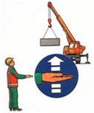 | Прерывистое движение согнута в локте рукой вверх на уровне пояса, ладонь обращена вверх
Отпустить груз или крюк | 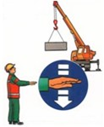 | Прерывистое движение согнутой в локте рукой вниз перед грудью, ладонь обращена вниз
Передвинуть кран (мост) | 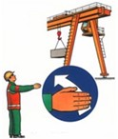 | Движение вытянутой рукой, ладонь обращена в сторону требуемого движения крана или моста
Передвинуть тележку | 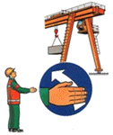 | Движение рукой, согнутой в локте, ладонь обращена в сторону требуемого движения тележки
Повернуть стрелу | 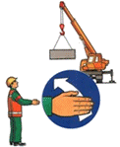 | Движение рукой, согнутой в локте, ладонь обращена в сторону требуемого движения стрелы
Поднять стрелу |  | Движение вверх вытянутой рукой, предварительно опущенной до вертикального положения, ладонь раскрыта рукой
Опустить стрелу | 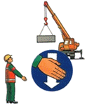 | Движение вниз вытянутой рукой,  предварительно поднятой до вертикального положения, ладонь раскрыта
Стоп (прекратить подъем или передвижение) | 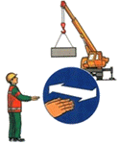 | Резкое движение рукой вправо и влево на уровне пояса, ладонь обращена вниз
Осторожно (применяется перед подачей какого-либо из  перечисленных выше сигналов при необходимости незначительного перемещения) | 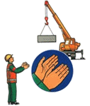 | Кисти рук обращены ладонями одна к другой на небольшом расстоянии, руки при этом подняты вверх
* Рекомендуемая форма стропальщика: жилет и каска - желтого цвета, рубашка - голубого, повязка - красного.

При подъеме и перемещении грузов команды машинисту крана подаются одним лицом - ответственным стропальщиком, назначенным приказом по строительной организации.
Сигнал "СТОП" может податься любым работником, заметившим явную опасность.
6.27. Подавать знаки крановщику может как один стропальщик, так и несколько сотрудников. Такой способ сообщения необходим в тех случаях, когда крановщик не видит зону, обслуживаемую автокраном. Если зона обслуживания краном, не видна крановщику, то для передачи сигналов назначается сигнальщик.

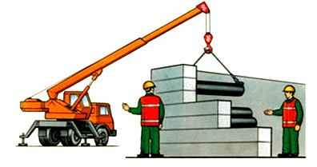
Рис.29. Передача сигналов в ограниченной зоне видимости

6.28. При производстве работ по подъему, перемещению и укладке грузов, рабочим необходимо соблюдать следующие правила:
- при работе со стальными канатами следует пользоваться брезентовыми рукавицами;
- расстроповка груза должна проводиться по сигналу мастера (старшего стропальщика) только после его надежной укладки;
- при подъеме груза он должен быть предварительно поднят на высоту не более 20-30 см для проверки правильности строповки и надежности действия тормозов;
- по окончании строповки груза члены бригады, участвующие в этой операции должны удалиться в безопасную зону и только после этого машинисту крана подается сигнал о подъеме груза;
- удерживать грузы во время перемещения и разворота краном оттяжками из пеньковых канатов;
- при монтаже длинномерных и крупногабаритных грузов во время их разворота и перемещения должны применяться специальные багры (крючья) или парные оттяжки соответствующей длины. При этом грузы должны находиться на высоте не менее 0,5 м от верха встречающихся на пути препятствий.
6.29. При производстве погрузочно-разгрузочных работ - ЗАПРЕЩАЕТСЯ
6.29.1. Машинисту крана:
- работать при неисправности крана или грузозахватных приспособлений;
- работать без установки всех выносных опор;
- на ходу, во время работы устранять неисправности;
- оставлять механизм с работающим двигателем;
- допускать посторонних лиц в кабину механизма;
- перемещение груза над людьми, автомобилем, оборудованием, производственными помещениями;
- совмещение операций при подъеме (опускании) и перемещении груза одновременно с поворотом стрелы;
- не бросать резко опускаемый груз;
- перемещение груза волоком и над людьми;
- освобождать краном защемленные грузом стропы, цепи, канаты;
- опускать (поднимать) груз на автомобиль, если в кабине (кузове) находятся люди;
- поднимать защемленные и неправильно застропованные грузы;
- поднимать груз, находящийся в неустойчивом положении;
- подъем сборных железобетонных конструкций, не имеющих монтажных петель, меток, обеспечивающих их правильную строповку и монтаж;
- во время перерывов в работе оставлять поднятые элементы конструкций на весу;
- поднимать груз, подвешенный за один рог двурогого крюка;
- поднимать груз массой более грузоподъемности крана при данном вылете стрелы или неизвестной массы;
- зацеплять и поднимать тару, заполненную выше бортов;
- поднимать груз примерзший к земле или заваленный другими грузами;
- поднимать груз подтаскиванием и при наклонном расположении грузовых канатов;
- работать при сильном ветре и дожде, в грозу, туман, снегопад, при ухудшении видимости, при температуре окружающего воздуха ниже указанной в паспорте крана.
6.29.2. Рабочим на монтаже:
- находится между поворотной частью крана и строениями, штабелями грузов, конструкциями и т.п.;
- находится в опасной зоне работы крана (см. рис.30);
- выравнивать перемещаемый груз руками, а также поправлять стропы на весу;
- находиться между поднимаемым грузом и оборудованием или штабелем с грузом;
- находиться на элементах конструкций во время их подъема или перемещения;
- находиться под монтируемыми элементами конструкций до установки их в проектное положение и закрепления;
- передвижение по конструкциям, не имеющим ограждений или троса для закрепления карабина пояса;
- во время подъема грузов ударять по стропам и крюку крана;
- стоять, проходить или работать под поднятым грузом;
- оставлять грузы, лежащими в неустойчивом положении;
- применять для обвязки груза случайные средства (штыри, проволоку);
- применять грузозахватные приспособления, не предусмотренные проектом производства работ;
- забивать крюки стропов в монтажные петли.
6.30. В опасной зоне запрещается производство работ, не имеющих отношения к данному технологическому процессу. На границах опасных зон должны быть установлены предохранительные защитные и сигнальные ограждения, предупредительные надписи, хорошо видимые в любое время суток. Опасной зоной при производстве земляных работ считается зона вблизи размещения экскаватора с границей, проходящей по окружности, центром которой является место резания грунта ковшом, и с радиусом, равным полной длине стрелы с рукоятью плюс 5,0 м.

ОПРЕДЕЛЕНИЕ ГРАНИЦ ОПАСНЫХ ЗОН
Таблица 7
Высота возможного падения груза | Мin расстояние отлета перемещаемого (падающего) предмета, м
 | перемещаемого | падающего
до 10 | 4 | 3,5
20 | 7 | 5
70 | 10 | 7
120 | 15 | 10
200 | 20 | 15
300 | 25 | 20
450 | 30 | 25
Примечание: При промежуточных значениях высоты возможного падения грузов (предметов) минимальное расстояние их отлета допускается определять методом интерполяции.

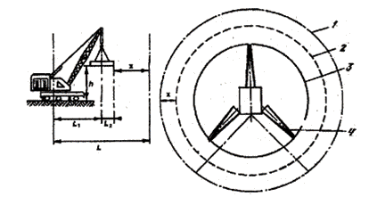
Рис.30. Опасные зоны при работе стреловых самоходных кранов
1 - граница опасной зоны; 2 - граница зоны возможного падения груза; 3 - граница зоны обслуживания крана; 4 - стрела крана
,
где - опасная зона действия крана,

- максимальный вылет,
- расстояние от крюка до наиболее удаленной точки груза,
- минимальное расстояние возможного отлета груза:
при до 10 м - 4 м.

6.31. После окончания работы машинист должен поставить машину на место, отведенное для ее стоянки, выключить двигатель и муфту сцепления, перекрыть подачу топлива, в зимнее время слить воду из системы охлаждения во избежание ее замерзания, опустить ее рабочие органы на землю, очистить машину от грязи и масла, подтянуть болтовые соединения, смазать трущиеся части. Кроме того, машинист должен убрать пусковые приспособления, тем самым, исключив всякую возможность запуска машины посторонними лицами. На время стоянки машина должна быть заторможена, а рычаги управления поставлены в нейтральное положение. При передаче смены необходимо сообщить сменщику о состоянии машины и всех обнаруженных неисправностях.

VII. ЧИСЛЕННЫЙ И КВАЛИФИКАЦИОННЫЙ СОСТАВ ИСПОЛНИТЕЛЕЙ

7.1. Численный и профессиональный состав звена составляет - 9 чел., в т.ч.:
Машинист автомобильного крана 6 разряда | - 1 чел.
Монтажник конструкций 6 разряда | - 1 чел.
Монтажник конструкций 5 разряда | - 1 чел.
Монтажник конструкций 4 разряда | - 3 чел.
Монтажник конструкций 3 разряда | - 2 чел.
Электросварщик ручной сварки 3 разряда | - 1 чел.
VIII. ТЕХНИКО-ЭКОНОМИЧЕСКИЕ ПОКАЗАТЕЛИ

8.1. Затраты труда на монтаж каркаса здания составляют:
Трудозатраты рабочих | - 485,02 чел.-час.
Машинного времени | - 58,15 маш.-час.

8.2. Выработка на одного рабочего - 0,29 т/смену.
8.3. Продолжительность выполнения работ - 7,3 смены.

КАЛЬКУЛЯЦИЯ ЗАТРАТ ТРУДА И МАШИННОГО ВРЕМЕНИ
Таблица 8
Обоснование  ГЭСН, ЕНиР | Наименование работ | Ед. изм. | Объем работ | на ед. изм. |  | на весь объем
 |  |  |  | Чел.-час | Маш.-час | Чел.-час | Маш.-час
09-01-001-1 | Монтаж каркаса здания | 1 т | 19,19 | 22,40 | 3,02 | 429,86 | 57,95
13-03-002-04 | Огрунтование поверхностей | 100 м | 5,16 | 5,31 | 0,02 | 27,40 | 0,10
13-03-003-21 | Окраска поверхности эмалью | " | 5,16 | 5,38 | 0,02 | 27,76 | 0,10
 | ИТОГО: | т | 19,19 |  |  | 485,02 | 58,15

Затраты труда и времени подсчитаны применительно к "Государственным элементным сметным нормам на строительные работы" (ГЭСН-2001, Сборник 9, Строительные металлические конструкции).

ГРАФИК ПРОИЗВОДСТВА РАБОТ
Таблица 9
N  п/п | Наименование работ | Ед. изм. | Объем работ | Т/емкость на объем чел.-час | Состав бригады (звена) | Продолжительность работы, смен
1. | Монтаж металлоконструкций каркаса здания размером 12,0х18,0 м | т | 19,19 | 543,17 | Автокран - 1 ед.  Рабочие - 8 чел. | 7,3  
IX. ИСПОЛЬЗУЕМАЯ ЛИТЕРАТУРА

9.1. ТТК составлена с применением нормативных документов действующих по состоянию на 01.01.2014

9.2. При разработке Типовой технологической карты использованы:
9.2.1. Справочное пособие к СНиП "Разработка проектов организации строительства и проектов производства работ для промышленного строительства".
9.2.2. ЦНИИОМТП. М., 1987. Методические указания по разработке типовых технологических карт в строительстве.
9.2.3. "Руководство по разработке и утверждению технологических карт в строительстве" к СНиП 3.01.01-85* "Организация строительного производства" (с изменением N 2 от 06 февраля 1995 г. N 18-81).
________________
* СНиП 3.01.01-85 не действуют. Действуют "Организация строительства" (СНиП 12-01-2004). - Примечание изготовителя базы данных.

9.2.4. МДС 12-81.2007. Методические рекомендации по разработке и оформлению проекта организации строительства и проекта производства работ.
9.2.5. МДС 12-29.2006. Методические рекомендации по разработке и оформлению технологической карты.
9.2.6. ВСН-193-81 Инструкция по разработке ППР по монтажу строительных конструкций.

